Škola: Základní škola Trávníky Otrokovice, příspěvková organizace
Číslo projektu: CZ.1.07/1.4.00/21.2637
Název výukového materiálu: Adjectives
Autor: Mgr. Miluše Šicnerová
Vytvořeno: 3. ledna 2012
Ročník: 7. – 9.
Vzdělávací oblast: Jazyk a jazyková komunikace
Vzdělávací obor: Anglický jazyk
Tematický okruh: Produktivní řečové dovednosti
Téma: Adjectives
Pomůcky: počítač, dataprojektor, psací potřeby, kopírovací papíry, bílá tabule
Anotace: Materiál je určen žákům k opakování a procvičení přídavných jmen. Žáci hledají slova opačného významu a upevní si stupňování přídavných jmen a srovnávání. Stranu 2 je možné použít také jako test.

Tato práce je šířena pod licencí CC BY-SA 3.0. Odkazy a citace jsou platné k datu vytvoření této práce.
Texty jsou vlastní originální tvorbou autora.

ADJECTIVES
1. There are 51 adjectives below. Find the opposites and write them in the table. One of the adjectives must be used twice.

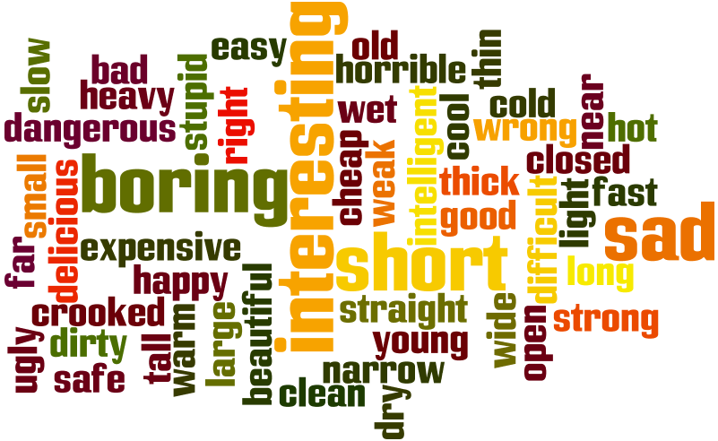

2. Write comparatives and superlatives of the adjectives.

comparative superlative

1. cold __________________________________
2. expensive __________________________________
3. good __________________________________
4. big __________________________________
5. difficult __________________________________
6. bad __________________________________
7. easy __________________________________
8. wide __________________________________
9. interesting __________________________________
10. wet __________________________________
11. ugly __________________________________
12. far __________________________________
13. hot __________________________________
14. beautiful __________________________________

3. Complete the sentences with the correct forms of the adjectives in the brackets.

1. Mark is ______________ than his friend, Paul. (old)
2. My mum is as ___________ as my dad. (old)
3. Peter is __________________ child in our family. (young)
4. Your idea is __________________ than mine. (good)
5. Read this book. It´s very __________________. (interesting)
6. This is _________________________ film I have ever seen. (amazing)
7. It´s ___________________ today than yesterday. (cold)
8. Jane is ____________________ girl in my class. (tall)
9. This cat has _____________________ fur in the world. (soft)
10. It was __________________ day in my life. (bad)
11. Paul is as ________________ as his dad. (tall)
12. You are _________________ at English than I am. (good)
13. Robert Redford is one of ______________________________ actors in the world. (famous)
14. This river is ______________________than the lake. (clean)

